

合肥工业大学
计算机与信息学院
实验报告

课 程：汇编语言程序设计

专业班级：

学 号：

姓 名：
目录
实验一 基本汇编程序设计 1
一. 实验目的 1
二. 实验内容 1
三. 实验过程和程序 1
1、利用DEBUG程序中的“E”命令，将两个多字节数“12345678H”和“FEDCBA98H”分别送入起始地址为DS:0200H和DS:0204H两个单元中；实现将DS:0200H单元和DS:0204H单元中的数据相加，并将运算结果存放在DS:0208H单元中。 1
2、X、Y、Z、V均为字变量，在X、Y、Z、V字单元中存放是16位带符号数。试编写汇编语言程序完成以下功能：计算表达式值（V–（X*Y+Z-720））/X，将运算结果整数放在SUM1单元，余数放在SUM2单元。 3
3、BL中的只有一位为0，编写程序测试0所在的位数（从左编号，最左边为第0位），并输出提示信息“The X Bit is 0”（X为0、1、2、3…7），要求使用地址表方法实现。 5
4、在内存Score缓冲区中存放有100个学生的成绩数据，为无符号字节数。设计程序完成如下功能：根据用户输入的一个2位十进制数，作为查找对象，在该数组中查找，若找到则显示“Y”，若没找到则显示“N”。 7
四. 实验结果（包括必要的截图） 8
五. 实验体会 10
实验二 函数和高级汇编程序设计 11
一. 实验目的 11
二. 实验内容 11
三. 实验过程和程序 11
1. 11
2、挂接1CH中断，正计时30秒后退出。要求屏幕显示0-29的秒数。（选做） 14
四. 实验结果（包括必要的截图） 17
五. 实验体会 18

实验一 基本汇编程序设计

- 实验目的
1、熟悉DEBUG程序中的命令，学会在DEBUG下调试、运行汇编语言源程序的方法。
2、熟悉在PC机上建立、汇编、连接、调试和运行8086/8088汇编语言程序的过程；
3、熟悉debug调式程序的基本方法；
4、掌握基本汇编语言程序设计方法。

- 实验内容
1、利用DEBUG程序中的“E”命令，将两个多字节数“12345678H”和“FEDCBA98H”分别送入起始地址为DS:0200H和DS:0204H两个单元中；实现将DS:0200H单元和DS:0204H单元中的数据相加，并将运算结果存放在DS:0208H单元中。
2、X、Y、Z、V均为字变量，在X、Y、Z、V字单元中存放是16位带符号数，初始值自定义。试编写汇编语言程序完成以下功能：计算表达式值（V–（X*Y+Z-720））/X，将运算结果整数放在SUM1单元，余数放在SUM2单元。
实验提示（参考第3章和Debug部分的PPT）：
（1） 在DOSBOX编译链接成可执行文件后，使用Debug装入内存。
（2） 使用U命令反汇编代码，并与源文件比对，需要注意数据段名、变量转入内存后的形式。
（3）使用D命令，查看数据段中各变量的值。
（4）使用G命令，再使用D命令查看各个变量的值。
3、BL中的只有一位为0，编写程序测试0所在的位数（从左编号，最左边为第0位），并输出提示信息“The X Bit is 0”（X为0、1、2、3…7），要求使用地址表方法实现。
实验提示：从本实验开始，除非需要调试程序，不得再使用Debug方式执行程序；直接在DosBox下输入可执行程序名运行程序，获取结果。
4、在内存Score缓冲区中存放有100个学生的成绩数据，为无符号字节数。设 计程序完成如下功能：根据用户输入的一个2位十进制数，作为查找对象，在该数组中查找，若找到则显示“Y”，若没找到则显示“N”。

- 实验过程和程序

1、利用DEBUG程序中的“E”命令，将两个多字节数“12345678H”和“FEDCBA98H”分别送入起始地址为DS:0200H和DS:0204H两个单元中；实现将DS:0200H单元和DS:0204H单元中的数据相加，并将运算结果存放在DS:0208H单元中。

- 启动DOSBOX；
- 使用mount c e:\ 进行模拟c盘，再使用cd asm命令进入asm目录下
- Debug 进入debug环境
- 使用d命令与r命令查看缓存与寄存器初始值
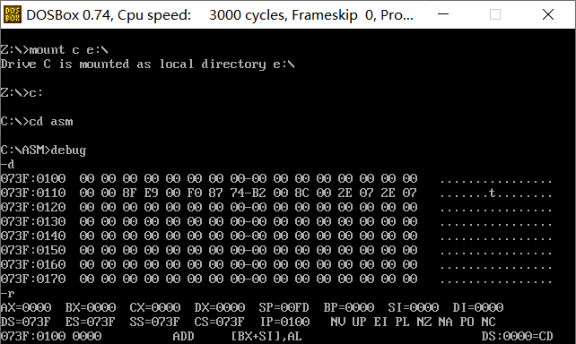
- 使用e命令初始化内存
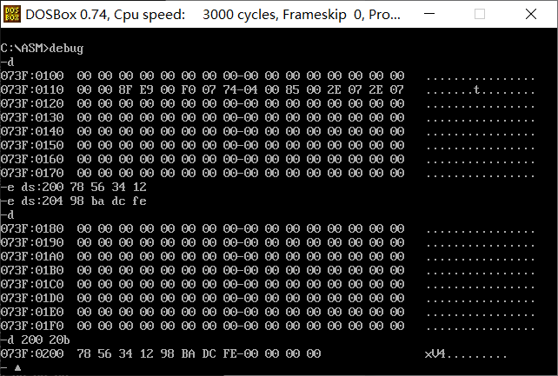

用“A”命令编辑和汇编源程序并用u命令检查
–A ↙
186E：0100 MOV AX，[0200]↙
186E：0103 MOV BX，[0202]↙
186E：0107 ADD AX，[0204]↙
186E：010B ADC BX，[0206]↙
186E：010F MOV [0208]，AX↙
186E：0112 MOV [020A]，BX↙
186E：0116 ↙

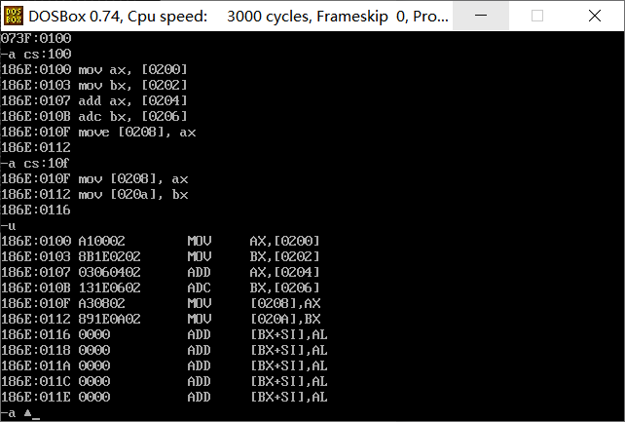
7、程序未执行前，用“R”命令观察，相关寄存器的内容。
8、在程序未执行前，用“D”命令观察DS:0200H，DS:0204H、DS:0208H单元的内容
–D 200 20B
- 用“G”命令运行源程序 –G =100 0116 ↙
- 再用“D”命令观察DS:0200H～DS:020BH字节单元中的内容 –D 200 20B↙
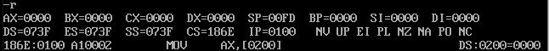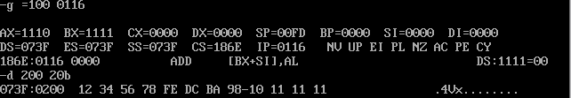

2、X、Y、Z、V均为字变量，在X、Y、Z、V字单元中存放是16位带符号数。试编写汇编语言程序完成以下功能：计算表达式值（V–（X*Y+Z-720））/X，将运算结果整数放在SUM1单元，余数放在SUM2单元。
1、在DOSBOX编译链接成可执行文件后，使用Debug装入内存。

源文件内容为：
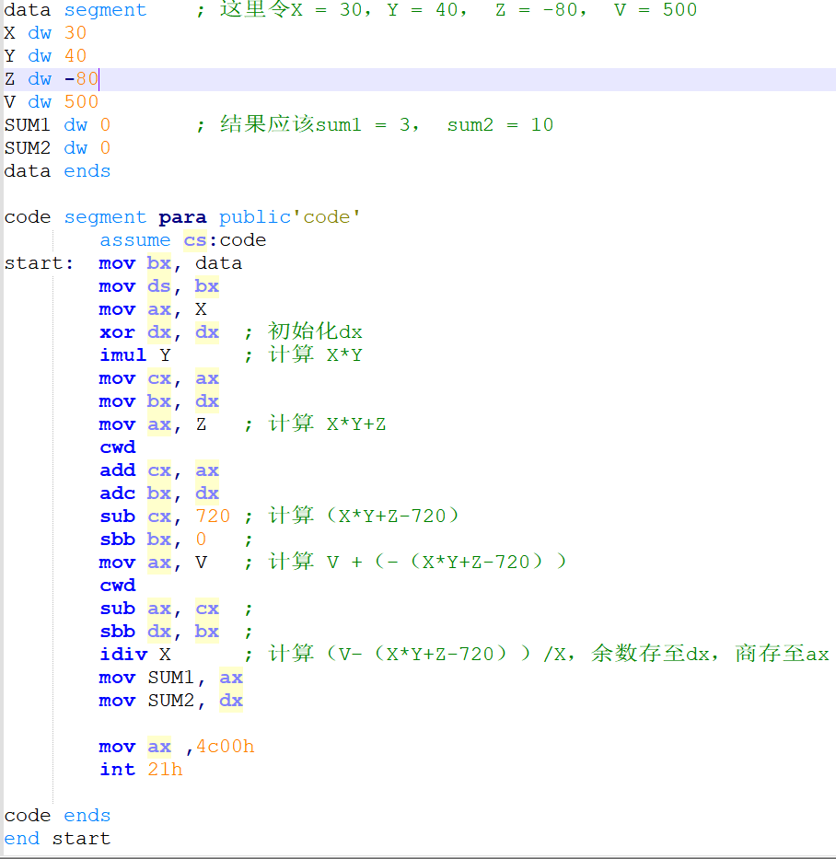
- 使用U命令反汇编代码，并与源文件比对，需要注意数据段名、变量转入内存后的形式。
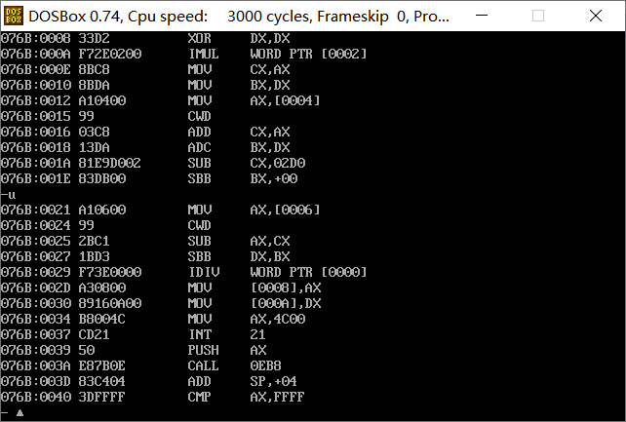
代码段cs为076B，从[0]开始
数据段ds为076A，从[0]开始
- 分别在G命令执行前后，使用D命令查看各个变量的值。
执行前：
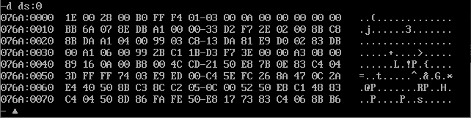
执行后：
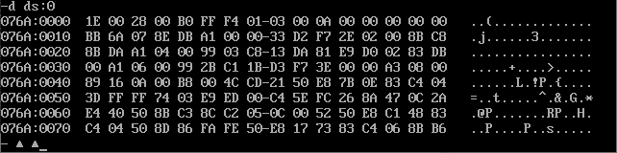
SUM1 位于[0008] 内容为0003
SUM2 位于[000A] 内容为000A

3、BL中的只有一位为0，编写程序测试0所在的位数（从左编号，最左边为第0位），并输出提示信息“The X Bit is 0”（X为0、1、2、3…7），要求使用地址表方法实现。

详细过程见代码注释
设置地址表，依据al左移出的数（即CF），判断是否为0，为1则继续移位，为0则退出，记录移位次数，即0所在位数。作为偏移地址利用9h号中断显示。

代码：
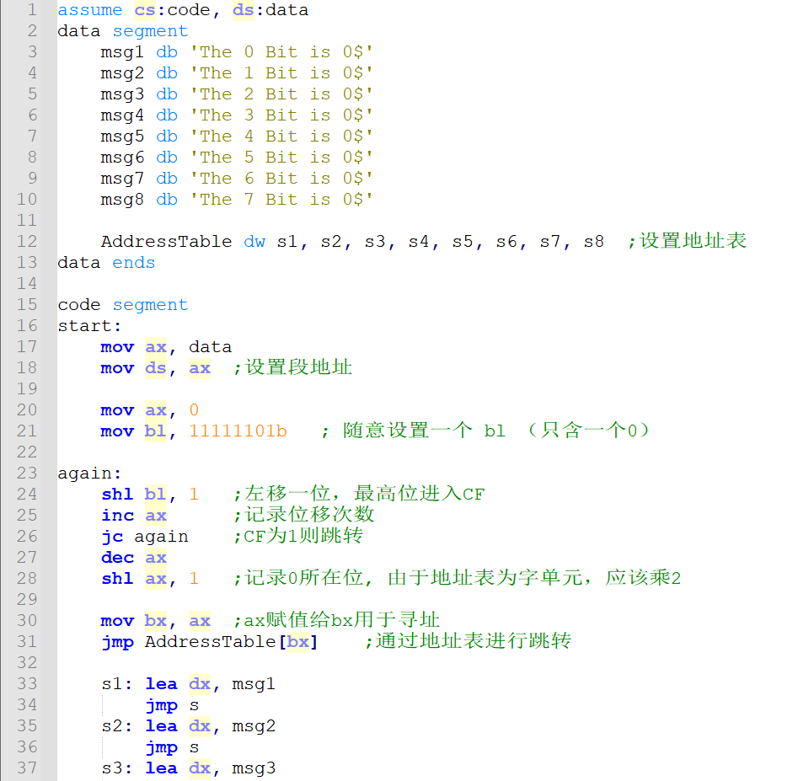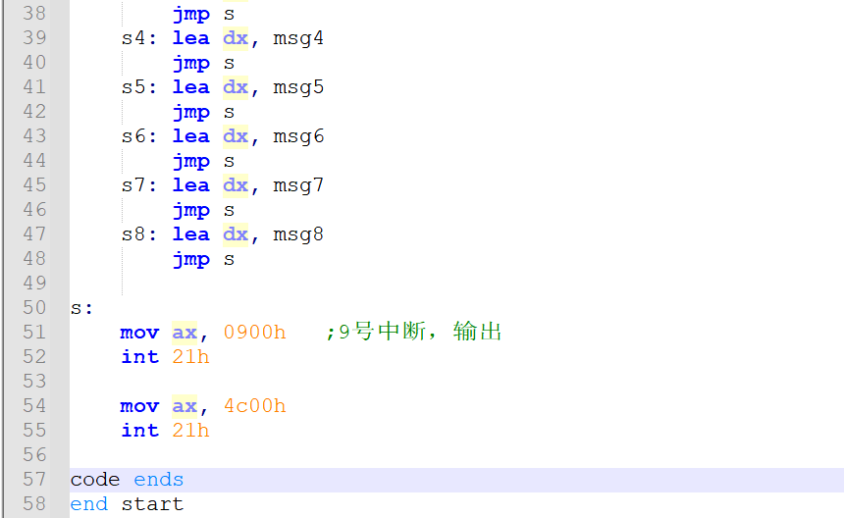
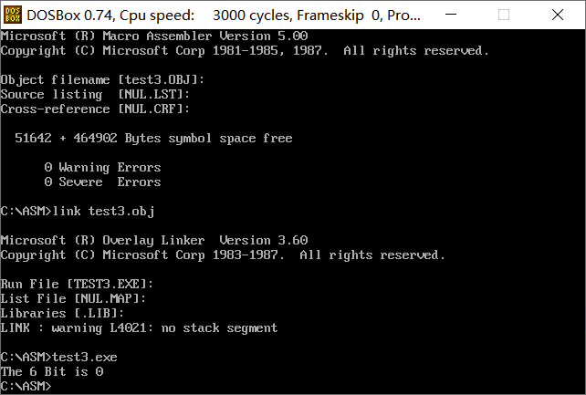

4、在内存Score缓冲区中存放有100个学生的成绩数据，为无符号字节数。设计程序完成如下功能：根据用户输入的一个2位十进制数，作为查找对象，在该数组中查找，若找到则显示“Y”，若没找到则显示“N”。

- 首先创建成绩数据，这里我将输出结果设为字符串，故将其放入data段，利用9号中断输出。,
- 利用1号中断读取输入字符，将其ASCII码转换成数存入bx。
- 利用loop循环将数据与输入的数一个一个比对，成功则调用9号中断输出Y，失败则输出N。

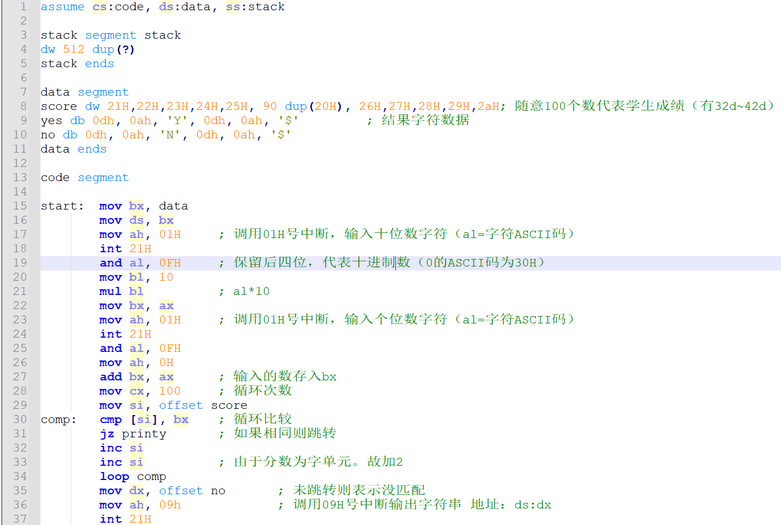
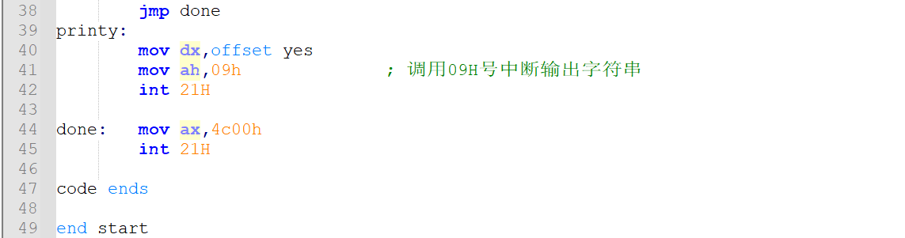

- 实验结果（包括必要的截图）
- 结果储存在DS:0208H单元中。数据为10 11 11 11， 由于数高位存在高字内存，故结果为11 11 11 10。

执行前：
执行后：
SUM1 位于[0008] 内容为0003
SUM2 位于[000A] 内容为000A
与预期值相符
3.
输出结果正确
4.
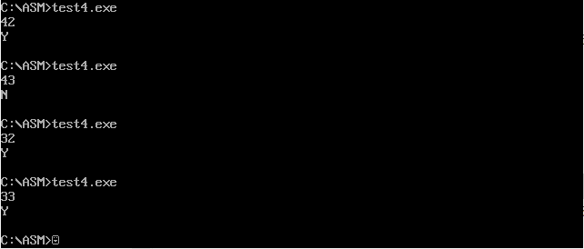
能实现基本功能

- 实验体会

由于之前学习了高级语言，现在使用汇编语言感觉非常的繁琐，一个原本很简单的程序，使用汇编实现简直要命。代码很长，并且难以阅读。最讨厌的地方是debug非常的困难，每次写完一个程序，连接成exe文件一般都失败，错误信息太宽泛，难以寻找到出现错误的地方。同时运行环境也非常的不友好，界面小，还不能滚轮滑屏。总之，用汇编写程序是真的特别难受。
但是对于我自己来说，学习汇编还是有一些好处的。之前我根本一点都不了解高级语言的程序是如何利用硬件进行运行实现的，而学了汇编之后，在自己学的数电模电的硬件知识基础上，我了解了一些代码运行的底层逻辑，对于我编程思维还是有一些影响的，比如我之前写代码出来不会考虑移位运算和有符号数无符号数的计算区别，无非是声明变量时有一些变化，而在使用汇编语言时，要经常使用和注意。
实验中也出现很多平时学习没注意的问题，比如实验4中的学生数据，我原本用的是字节单元存储，但是最后比对时是与bx中的字数据比较，出现错误，接着我只将存储单元改成dw，接着发现loop循环中si变量相对寻址只是将si加1，没想到要加2，找错误找了很久。
通过这四个实验，我我了解了如何使用地址表和转移表，并且通过实现地址表与转移表加深了对汇编寻址方式的了解。还加深了我对汇编语言中算数运算指令的理解与掌握，同时加强了我对子程序的认识，对子程序压栈传参数过程中，栈中的变化更加深刻。

实验二 函数和高级汇编程序设计
- 实验目的
1、 掌握中断服务子程序的编写。
2、 汇编语言与高级语言的混编。

- 实验内容
1、编写一个子程序计算z=f(x,y)=x/y -x+2023（x,y,z有符号数字变量），要求：
（1）假设x/y的结果还是16位；
（2）输入参数通过堆栈传送，输出参数通过AX传送；
（3）主程序调用后，结果需要输出到屏幕上。
2、挂接1CH中断，正计时30秒后退出。要求屏幕显示0-29的秒数。（选做）

- 实验过程和程序

1.
- 数据段保存提示信息字符串，和为变量预留空间
- 利用9号中断输出提示
- 利用1号中断保存输入字符（单个）
- 用push将两个参数存入栈，利用栈传递参数调用函数calc，计算z=f(x,y)=x*y -2x+2022，最后将结果存入ax传出函数。
- 再设计函数aldispl，将ax按ah，al顺序以16进制方式输出。

源码如下：

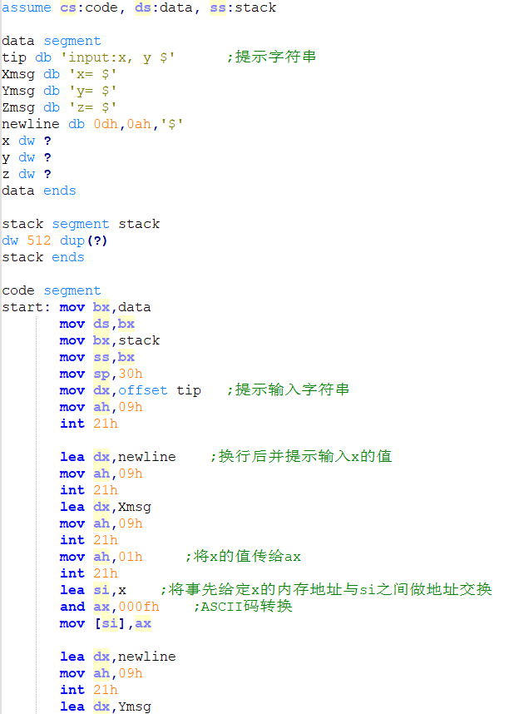

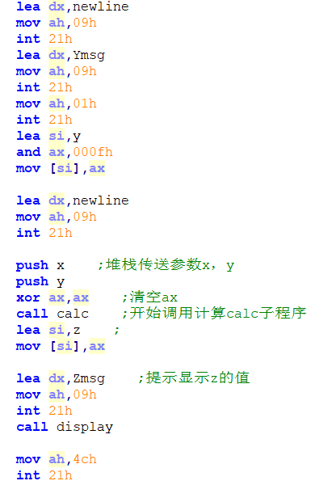
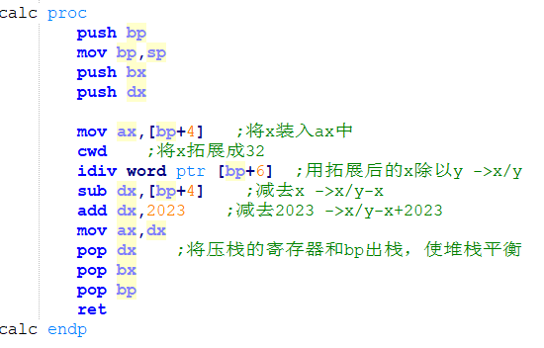
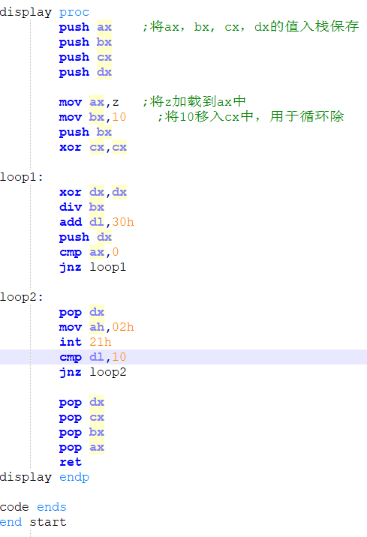

- 实验结果（包括必要的截图）
- 这里设置三组数据测试：
x=2，y=1；则z=2023，
x=3，y=1；则z=2023，
x=4，y=1；则z=2023，

2.
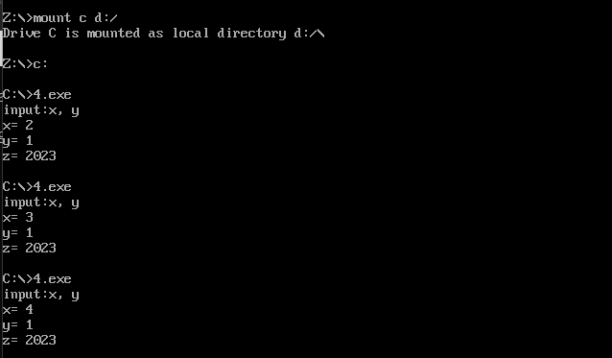

- 实验体会

经过本次实验，我深入体会到了利用汇编显示信息和输入数据确实是非常的繁琐，通过尝试各种办法，我设计的程序1只能输入单个数字代表x，y。也会实现两个两位数输入，但是只能固定输入位数，无法实现交互传递任意多个数字给参数，特别是带负号的负数，而相比之下，这个功能用c语言非常容易实现。使用汇编的程序真的很难理解，并且难以阅读与修改。同时利用汇编时，为了保证程序不出错，要时刻注意值是否会溢出或进位。
程序2利用了系统的时钟中断，这是在高级语言中没见过的新概念，刚学习的时候总是难以理解中断如何作用，甚至开始质疑中断存在的合理性。但是在通过一段时间的学习和实践后，我明白了中断对于整个程序正常运行的重要性，并通过这个挂起中断实现倒计时的实验，我也是明白了中断设计的巧妙。

表. 实验成绩评定表
 | 评价内容 |  | 权重 | 得分
验收 | 实验原理是否理解；程序能否运行；实验结果是否正确；任务是否全部完成。 |  | 0.5
实验报告 | 1 | 报告格式是否规范，语言使用是否规范，行文是否流畅，是否图文并茂； | 0.2
实验报告 | 2 | 实验原理、实验步骤描述是否正确、详实；  程序流程图是否规范，代码实现是否正确；  实验数据记录是否完整，实验结果是否正确；  实验结果的分析、对比是否充分； | 0.2
实验报告 | 3 | 实验体会是否正确，是否提出了自己独到见解。 | 0.1
合计
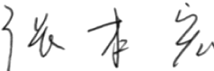
指导教师（签章）： 2024 年 1 月 15 日

